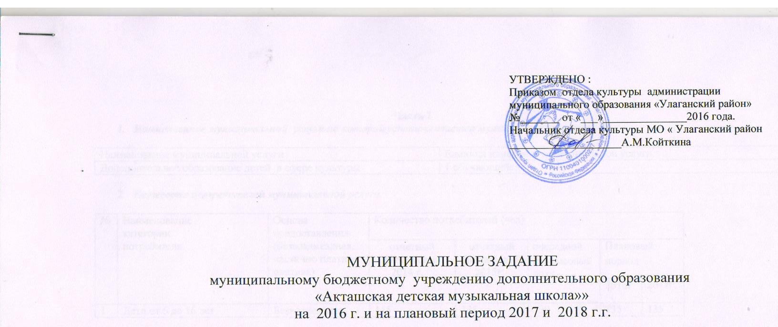

Часть 1
- Наименование муниципальной услуги по которой устанавливается муниципальное задание

Наименование муниципальной услуги | Единица измерения муниципальной услуги
Дополнительное образование детей в сфере культуры | 1 обучающийся

- Категории потребителей муниципальной услуги.

№ | Наименование  категории  потребителя | Основа  предоставления  (безвоздмездная,  частично платная, платная) | Количество потребителей (чел)
№ | Наименование  категории  потребителя |  | отчетный финансовый  2014 г. | отчетный финансовый  2015г. | очередной финансовый 2016 г. | Плановый период
 |  |  |  |  |  | 2016г. | 2017г.
1 | Дети от 6 до 16 лет | Безвозмездная | 145 | 135 | 130 | 135 | 135

3.Объем оказываемых услуг.

3.1. Объем оказываемой муниципальной услуги (в натуральных показателях)

Наименование показателя | Единица измерения | Значение показателей объема (состава) оказываемой муниципальной услуги |  |  |  |  | Источник информации о значении показателя
Наименование показателя | Единица измерения | отчетный финансовый год 2014 | отчетный финансовый год 2015 | очередной финансовый год 2016 | 1 год планового периода 2017 | 2 год планового периода  2017 | Источник информации о значении показателя
Выполнение образовательных программ | Пед.часы | Согласно учебному плану | Согласно учебному плану | Согласно учебному плану | Согласно учебному плану | Согласно учебному плану | Учебные планы, тарификационные списки
Количество реализуемых образовательных программ | 1 программа | 20 | 23 | 24 | 25 | 26 | Образовательные программы
Количество обучающихся | Чел. | 145 | 135 | 130 | 135 | 135 | Отчет по контингенту

3.2. Объем оказываемых муниципальных услуг ( в стоимостных показателях, руб.)

№  п/п | Наименование муниципальной услуги | Ед.  изм. | Объем муниципальных услуг |  |  | Плановый период
№  п/п | Наименование муниципальной услуги | Ед.  изм. | 2014 г. | 2015г. | 2016г. | 2017 г. | 2018 г.
1 | Дополнительное образование детей в сфере культуры | тыс.  руб. | 5854130 | 6195200 | 6017000 | 6017000 | 6017000

4. Показатели, характеризующие качество и (или) объем оказываемой муниципальной услуги

Наименование показателя | Единица  измерения | Методика расчета | Значения показателей качества оказываемой муниципальной услуги |  |  |  |  | Источник информации о значении показателя
Наименование показателя | Единица  измерения | Методика расчета | отчетный финансовый  год 2014 | текущий финансовый  год 2015 | очередной финансовый год 2016 | плановый период |  | Источник информации о значении показателя
 |  |  |  |  |  | 2017 | 2018 | Источник информации о значении показателя
Доля преподавателей, имеющих высшее образование по преподавательской специальности | % | % от общего числа преподавателей | 67 | 78 | 78 | 89 | 89 | Дипломы
Количество обучающихся, освоивших курс образовательной программы | % | % от общего числа учащихся  выпускного класса | 100 | 99 | 100 | 100 | 100 | Журналы, ведомости.
Кол- во уч-ся окончивших на хорошо и отлично | % | % от общего кол-ва выпускников | 80 | 90 | 98 | 98 | 98 | Сведения о результатах аттестации выпускников
Кол-во уч-ся на хорошо и отлично | % | % от общего кол-ва обучающихся | 85 | 87 | 87 | 88 | 88 | Кол-во уч-ся принимавших участия
Сохранность контингента (допустимый отсев – 10 %) | % | Кол-во на конец уч. года / кол-во на нача-ло уч. года | 80 | 80 | 95 | 95 | 95 | Отчеты по контингенту
Количество школьных мероприятий | мероприятия | Наличие дипломов | 17 | 15 | 15 | 16 | 16 | Отчетная документация
Участие в конкурсах, фестивалях различ-  ного уровня | Кол-во дипломов | Наличие дипломов | 12 | 16 | 16 | 15 | 15 | Дипломы
Степень удовлетворенности родителей обучающихся | % | Родительские собрания | 99 | 99 | 99 | 99 | 99
Кол-во обучающихся в % соотношении участвующих в республиканских, региональных мероприятиях | % | % от общего числа обучающихся | 20 | 20 | 20 | 30 | 20 | Сводная ведомость

5.Порядок оказания муниципальной услуги.
5.1Правовые акты и иные документы, устанавливающие требования к оказываемой муниципальной услуги.

а | Федеральный закон «Об образовании» № 3266-1 от 10.07.1992 г. в ред. ФЗ 1996-2007 г.г. с изменениями, внесенными Постановлением Конституционного Суда РФ 2000-2006 г.г. ,Закон РФ № 3612-1 от 09.10.1992 г. «Основы законодательства РФ о культуре»
б | ФЗ « Об основных гарантиях прав ребенка в РФ» № 124- ФЗ от 24.07.1998 г.
в | Закон Российской Федерации «О защите прав потребителей» № 2300-1 от 07.02.1992 г.
д | Санитарно-эпидемиологические требования к учреждениям дополнительного образования детей СанПиН 2.4.4. 1251-03
е | Устав Муниципального бюджетного учреждения дополнительного образования «Акташская детская музыкальная школа» от 10.12.2015 г.
ж | Положение о государственном пожарном надзоре СНИП 21-01-97
з | Положение о целевом добровольном родительском взносе от 11.09.2012 г.
и | Административный регламент от 23 .01. 2013 г.
к | Положение о родительском комитете от 11.09.2012 г.

5.2. Требования к наличию и состоянию имущества, необходимого для качественного оказания муниципальной услуги.
МБУ ДО «Акташская детская музыкальная школа» должна быть размещена в специально-предназначенном или приспособленном здании, доступных для населения, обеспеченных всеми средствами коммунально-бытового обслуживания, средствами связями , занимаемая площадь должна соответствовать санитарно-эпидемическим требованиям.

5.3. Основные процедуры оказания муниципальной услуги.
а | Обучение учащихся по выбранному направлению, по уровням обучения
б | Выявление и отбор обучающихся , имеющих склонности к обучению музыке
в | Формировать в процессе обучения познавательной активности , умения приобретать и творчески применять полученные знания
г | Развития мотивации личности к познанию и творчеству
д | Материально – техническое обеспечение учебного процесса

5.4 Порядок информирования потенциальных потребителей оказываемой муниципальной услуги
№ | Способ информирования | Состав размещаемой (доводимой) информации | Частота обновления информации
1 | Собрания, беседы. | Объявления, публикации. | Один раз в квартал
2 | Информация при личном общении | Преподаватели непосредственно взаимодействующие с посетителями | При личном общении
3 | Информация в помещениях | На стендах в удобном для обозрения месте | По мере поступления информации

5.5. Основания для приостановления исполнения муниципального задания.

Наименование | Пункт, часть, статья и реквизиты нормативного правового акта,
1.Возникновение чрезвычайных ситуаций природного или техногенного характера
2.Нахождение имущества в состоянии не позволяющем предоставлять муниципальную услугу
1.Закон РФ «Об образовании» | ст.34
2.Устав учреждения | Раздел VII

5.6 Основания для досрочного прекращения исполнения муниципального задания

Основание для прекращения | Пункт, часть, статья и реквизиты нормативного правового акта, иные основания
1.Ликвидация учреждения | Устав учреждения
2.Исключение муниципальной услуги из перечня муниципальных услуг | -
3.Существенное нарушение правил санитарной эпидемиологической службы | ФЗ № 52 ФЗ от 30.03.1999 г. «О санитарно- эпидемиологическом благополучии населения» ст.28 ч.2

6. Порядок осуществления контроля за исполнением муниципального задания

№ | Формы контроля | Периодичность | Орган , осуществляющий контроль за выполнением муниципального задания
1 | Рассмотрение годовых отчетов о выполнении муниципального задания | один раз в год | Отдел культуры администрации муниципального образования «Улаганский район»  Отдел экономического развития администрации муниципального образования « Улаганский район»  Финансовый отдел администрации муниципального образования « Улаганский район»
2 | Получение от учреждения документов и другой информации о ходе выполнения муниципального задания | по приказу, письменному  запросу
3 | Проверка соответствия фактической работы исполнителя условиям задания, включая качество, объем и порядок оказания услуг | плановые(согласно графикам), внеплановые проверки
4 | Проверка использования финансовых средств и материальных ресуросов, выделенных на выполнение задания | плановые(согласно графикам), внеплановые проверки
5 | Отчет по статистической отчетности № 1-ДМШ, 1 – ДО,1 – ДОП. | 1 раз в учебный год | Министерство Культуры РА

7. Требования к отчетности об исполнении муниципального задания.
7.1. Форма отчета об исполнении муниципального задания
№ | Наименование  показателя | Единица  измерения | Значение показателя,  утвержденное в муниципальном задании на  отчетный период | Фактическое  значение  показателя за отчетный период | Характеристика  причин отклонения  от запланированного значения показателя | Источник информации о фактическом значении показателя
1 | Объем оказываемой муниципальной услуги
1.1 | Количество обучающихся | чел. | 130 | - | - | -
1.2 | Количество реализуемых образовательных программ | 1 программа | 24 | - | - | -
1.3 | Количество отделений | ед. | 3 | - | - | -
1.4 | Количество классов | ед. | 7 | - | - | -
1.5 | Количество преподавателей | чел. | 8 | - | - | -
2 | Качество оказываемой муниципальной услуги
2.2 | Доля преподавателей, имеющих высшее образование по преподавательской специальности | % | 67 | - | - | -
 | Доля обучающихся, освоивших курс образовательной программы | % | 99 | - | - | -
 | Сохранность контингента (допустимый отсев – 10 %) | % | 95 | - | - | -
 | Количество школьных мероприятий | мероприятие | 15 | - | - | -
 | Участие в конкурсах, фестивалях различного уровня | учащийся (коллектив) | 16 | - | - | -

7.2. Сроки представления отчетов об исполнении муниципального задания – один раз в год
7.3. Иные требования к отчетности об исполнении муниципального задания
* копии дипломов, книга выдачи свидетельств, приказы, тарификационные списки преподавателей, штатные расписания и списки учащихся.
*характеристика фактических и запланированных на соответствующий период времени результатов выполнения задания,
* характеристика факторов, повлиявших на отклонение фактических результатов выполнения задания от запланированных,
* характеристика перспектив выполнения задания в соответствии с утверждёнными объёмами задания и регламентом оказания муниц-ных услуг
*решения, принятые главным распорядителем бюджетных средств по итогам проведения контроля.

8. Условия финансирования муниципального задания .

Финансовое обеспечение исполнения муниципального задания осуществляется за счет средств бюджета Улаганского района в установленном порядке.

Часть I
- Приносящая доход деятельность : целевой взнос от родителей на укрепление материально- технической базы школы
1.1
Целевой взнос от родителей | Положение о целевом добровольном взносе от 11.09.2012 г.
Льготы по оплате следующим категориям: | Положение о целевом добровольном взносе от 11.09.2012 г.
*многодетным семьям ( имеющим трех и более детей)- скидка 50 %
*семьям обучающих двух и более детей одновременно, второму и последующим учащимся- скидка 50 %
Размер целевого взноса на начало финансового года 300 рублей | Протокол общешекольного родительского собрания от 16.05.2012 г.

  - Объем целевого взноса от родителей ( в стоимостных и натуральных показателях)

№  п/п | Наименование | Ед.  изм. | Объем целевого взноса |  |  | Плановый период
№  п/п | Наименование | Ед.  изм. | 2014 г. | 2015 г. | 2016г. | 2017г. | 2018г.
1 | Целевой взнос от родителей | тыс.  руб. | 276,9 | 273,2 | 280,0 | 280,0 | 280,0
2 | Родители, внесшие взнос | чел. | 145 | 135 | 130 | 130 | 130
ОЗНАКОМЛЕН (руководитель учреждения):

Директор МБОУ ДОД «Акташская ДМШ» ________________________ И. А. Нагайцева

«11» января 2016 г.

